McLaren Technical

Πέντε θεωρίες της Red Bull για τα κόλπα της McLaren με τα ελαστικά

Η δικια μας προσεγγιση στο αρθρο του the-race σχετικα με τα τερτιπια μεταξυ των ομάδων.

Η ψύξη των ελαστικών αναδείχθηκε ξανά σε καυτό θέμα στη Formula 1 μετά το Γκραν Πρι της Ίμολα 2025. Εκεί, η Red Bull ανέτρεψε την κυριαρχία που είχε δείξει η McLaren μόλις δύο εβδομάδες νωρίτερα στο Μαϊάμι, επιτρέποντας στον Max Verstappen να πάρει μια σημαντική νίκη. Αυτή η ξαφνική μεταστροφή στην απόδοση των δύο κορυφαίων ομάδων προκάλεσε πολλά ερωτήματα – τι άλλαξε μέσα σε τόσο λίγο χρόνο;

Λίγο πριν την Ίμολα, η FIA είχε εκδώσει δύο τεχνικές οδηγίες: μία για τις σανίδες ολίσθησης (skid blocks) στο πάτωμα και μία για την ψύξη τροχών/ελαστικών. Η χρονική συγκυρία αυτών των οδηγιών, σε συνδυασμό με την πτώση της απόδοσης της McLaren στην Ίμολα, έκανε αρκετούς να υποψιαστούν ότι κάποιο κόλπο ήταν έως τότε σε εφαρμογή. Ίσως η McLaren αναγκάστηκε να αλλάξει κάτι, ή ίσως η Red Bull ξεκλείδωσε ξαφνικά ένα δικό της μυστικό στην απόδοση των ελαστικών. Προς το παρόν, κανείς δεν μπορεί να πει με βεβαιότητα αν η Ίμολα ήταν απλώς μια ειδική περίπτωση πίστας ή αν πράγματι οι τεχνικές οδηγίες έπαιξαν ρόλο.

Η McLaren αρνείται πως οι οδηγίες αυτές την επηρέασαν, όμως η σύμπτωση ήταν αρκετή για να ξεκινήσει νέος γύρος υποψιών. Η πιο ενδιαφέρουσα από αυτές αφορά το *τι κάνει η McLaren με τα ελαστικά της*. Η τεχνική οδηγία για την ψύξη των τροχών ουσιαστικά δημοσίευσε μια σειρά από ερωτήσεις που είχε θέσει η Red Bull στη FIA – αποκαλύπτοντας τις θεωρίες της για το πιθανό “τρικ” της McLaren 🔍. (Οι ομάδες συχνά κάνουν τέτοιες ερωταπαντήσεις με τη FIA: αν κάτι κριθεί παράνομο στα χαρτιά, όποιος το χρησιμοποιεί πρέπει να το σταματήσει αμέσως.)

Η Red Bull, λοιπόν, πρότεινε πέντε πιθανά τεχνάσματα ψύξης ελαστικών. Τα τέσσερα απορρίφθηκαν αμέσως ως παράτυπα, όμως ένα βρέθηκε σε γκρίζα ζώνη – χωρίς να πάρει ξεκάθαρη απαγόρευση.

## **Θεωρία 1: Ψυκτικό υγρό μέσα στους τροχούς**

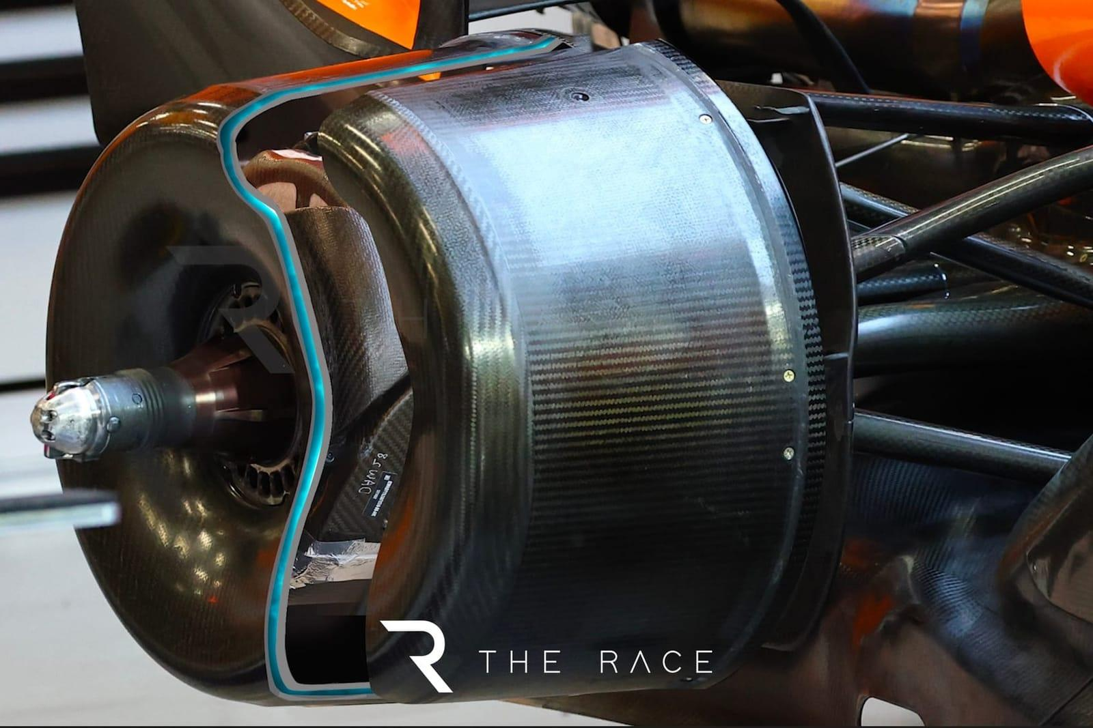

Μία ιδέα ήταν να υπάρχει υγρό ψύξης κρυμμένο μέσα στη ζάντα, ανάμεσα σε διπλά τοιχώματα. Το υγρό αυτό θα απορροφούσε θερμότητα και θα κρατούσε τη θερμοκρασία του τροχού χαμηλότερη. Σε μια παραλλαγή, μάλιστα, φαντάστηκαν ότι το υγρό θα μπορούσε να διαρρέει λίγο-λίγο προς τους αεραγωγούς των φρένων ή πάνω σε μέρη της ανάρτησης, για ακόμα μεγαλύτερη ψύξη. **Η FIA** το έκοψε αμέσως: τέτοια «υγρόψυξη» των φρένων απαγορεύεται ρητά από τους κανονισμούς, όπως και κάθε κόλπο που επηρεάζει τεχνητά τη θερμοκρασία των τροχών.

## **Θεωρία 2: Δεξαμενή υγρού στον τροχό**

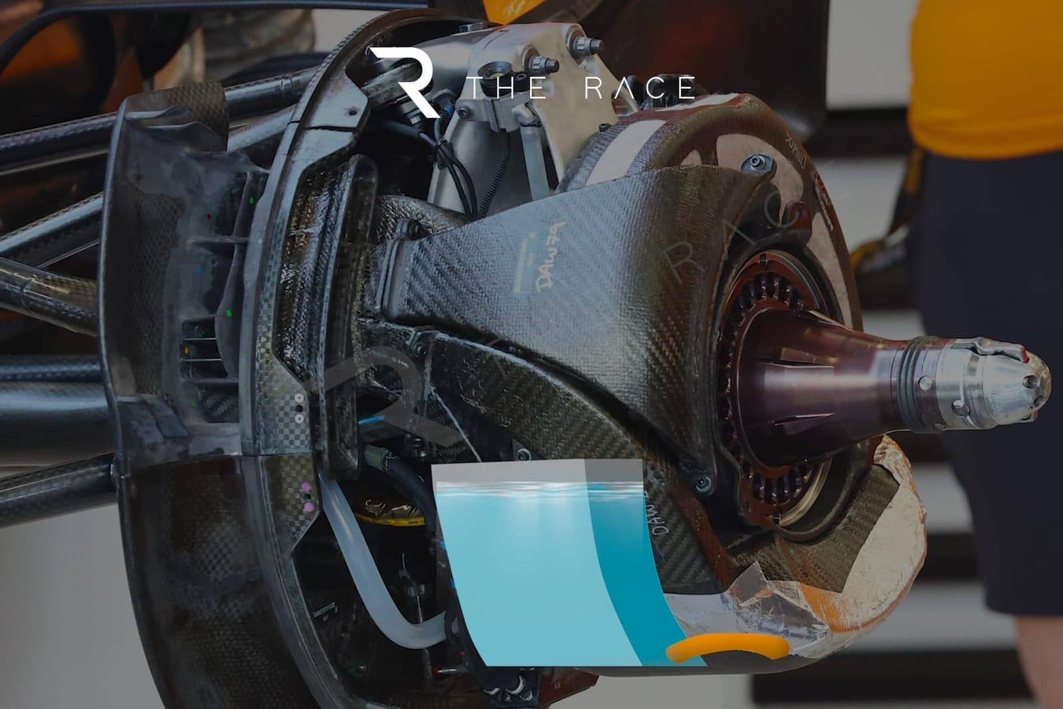

Εδώ το σκεπτικό ήταν να τοποθετηθεί μια μικρή δεξαμενή με υγρό ψύξης μέσα στο συγκρότημα του τροχού. Με την επιτάχυνση ή την επιβράδυνση του μονοθεσίου, το υγρό θα μεταφερόταν μέσω ενός σωλήνα σε έναν αγωγό ψύξης, δροσίζοντας τα φρένα. Φυσικά, όλα αυτά θα έπρεπε να είναι σταθερά και στεγανά ενσωματωμένα στον τροχό για να μην παραβιάζουν άλλους κανόνες. **Η FIA** απέρριψε κι αυτή την ιδέα με το ίδιο σκεπτικό: αποτελεί μορφή υγρόψυξης των φρένων και συνεπώς δεν επιτρέπεται.

## **Θεωρία 3: Υγρό σε μηχανικά εξαρτήματα**

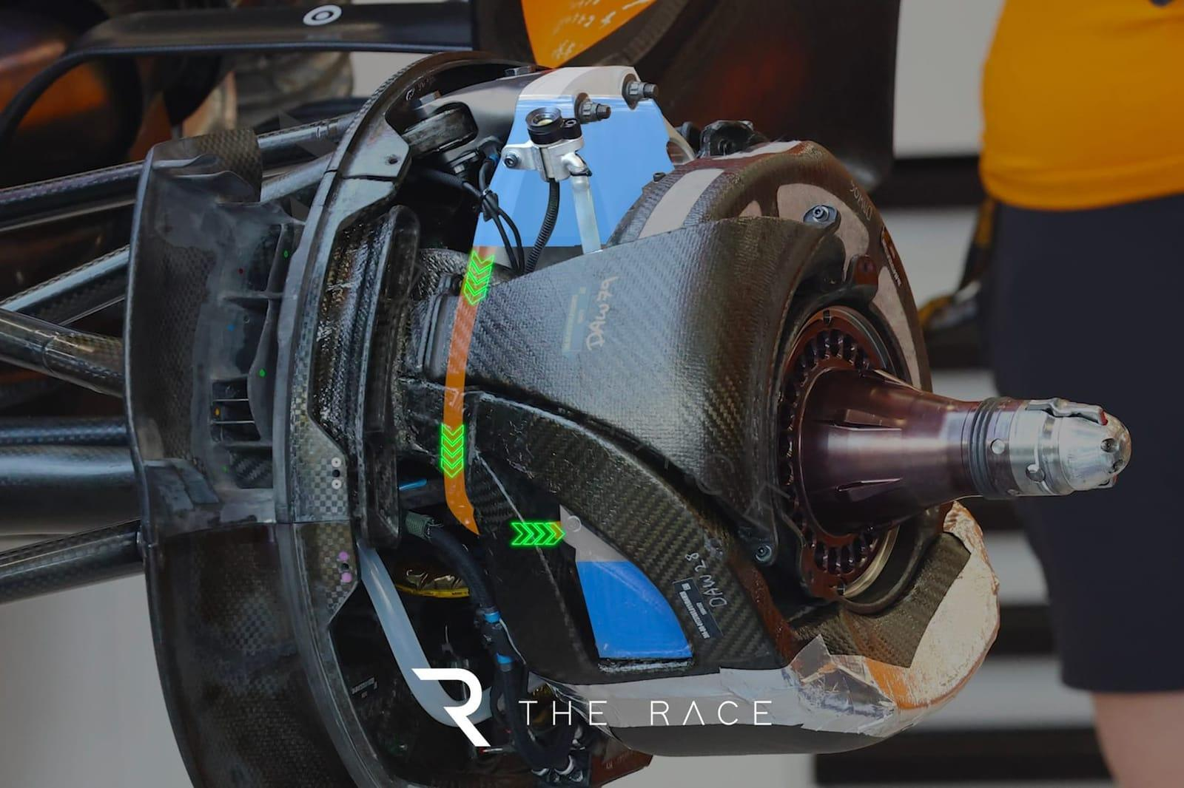

Μια άλλη σκέψη ήταν το υγρό να κρυφτεί μέσα σε κάποιο μηχανικό μέρος (π.χ. στη δαγκάνα του φρένου ή στην ανάρτηση) και να διαρρέει από εκεί προς τον τροχό για να τον ψύχει. **Η FIA** δεν έκανε διάκριση – κι αυτό το σενάριο κρίθηκε παράνομο για τους ίδιους λόγους.

## **Θεωρία 4: Το παγούρι του οδηγού ως ψυκτικό**

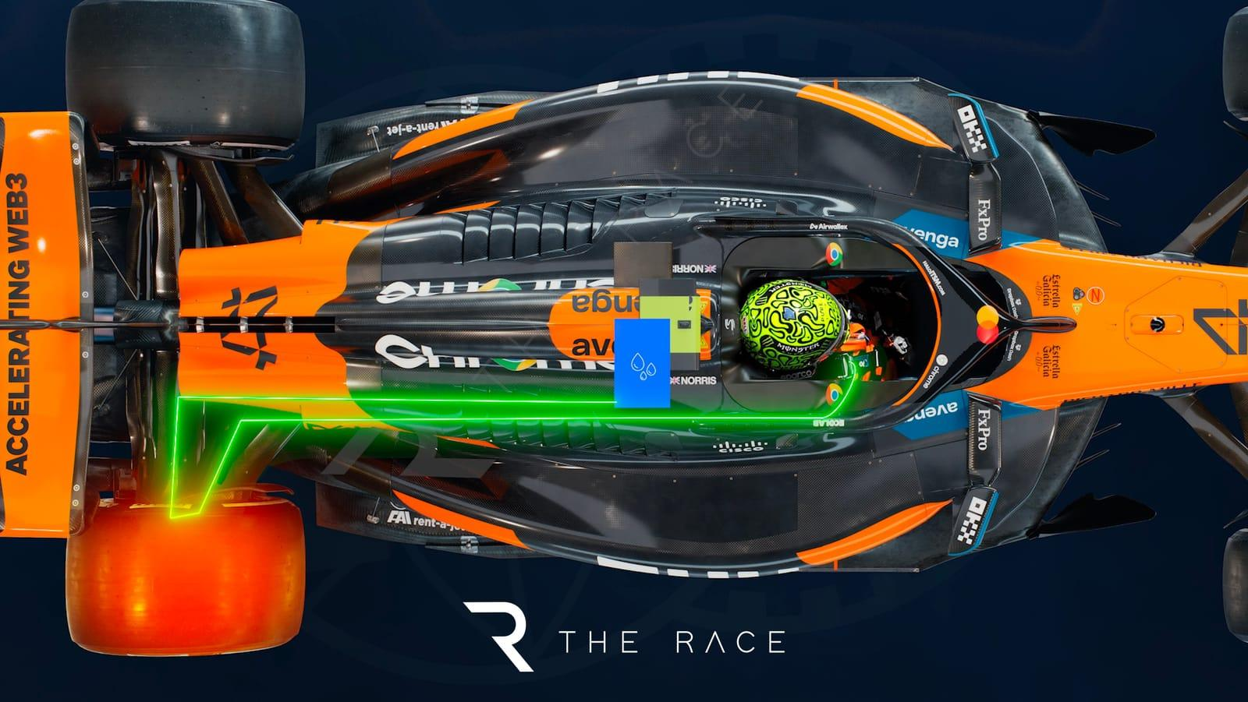

Εντάσσεται στις πιο “τρελές” ιδέες: να αξιοποιηθεί το νερό που προορίζεται για τον οδηγό 🥤 ως κρυφό μέσο ψύξης των τροχών. Θεωρητικά, μέρος αυτού του νερού θα μπορούσε να διοχετευτεί μέσω σωλήνων στα εσωτερικά των τροχών. Εκεί είτε θα εξατμιζόταν κοντά στα φρένα, είτε θα έσταζε πάνω τους μέσω μικρών διαρροών, ρίχνοντας έτσι τη θερμοκρασία. **Η FIA** όμως ήταν κατηγορηματική: τέτοια χρήση του νερού ισοδυναμεί με υγρόψυξη φρένων, που απαγορεύεται.

## **Θεωρία 5: Θερμοηλεκτρική ψύξη (στοιχεία Peltier)**

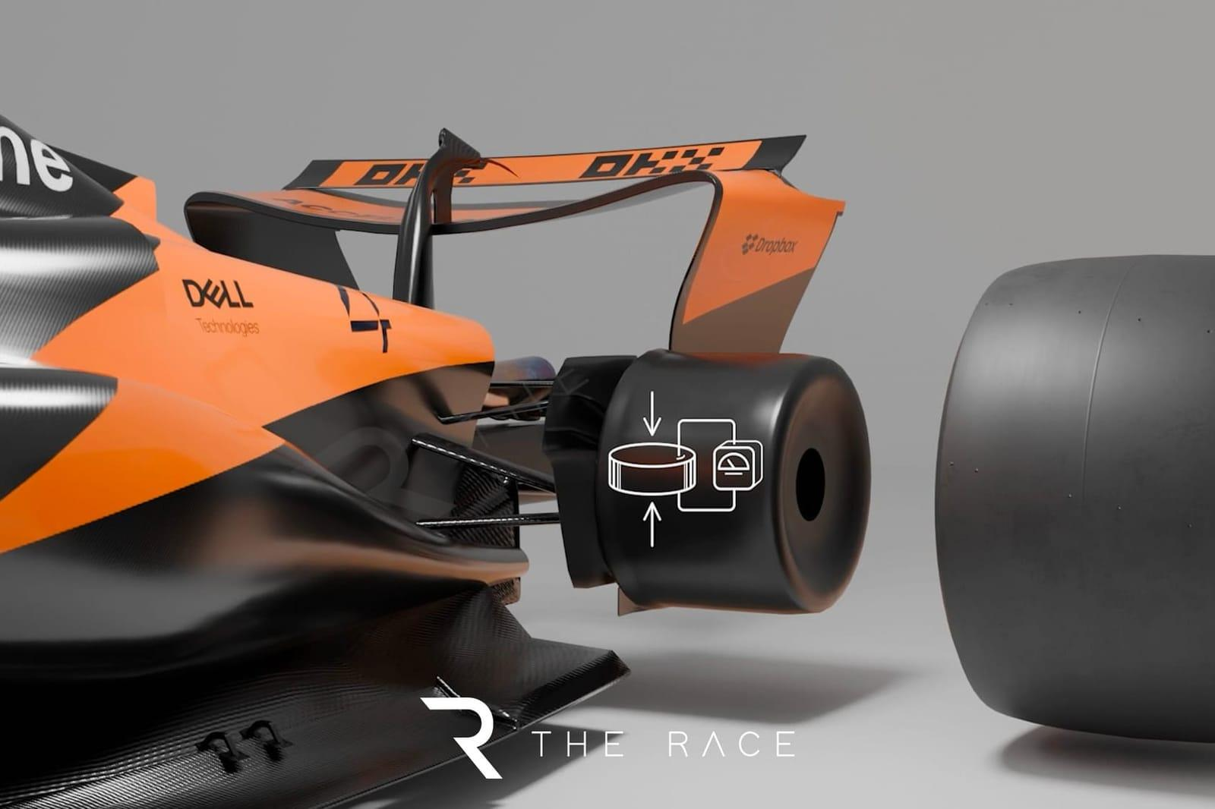

Αυτή η ιδέα δεν περιλαμβάνει υγρά, αλλά ηλεκτρονικά: χρήση θερμοηλεκτρικών στοιχείων (γνωστών ως στοιχείων Peltier) που όταν διαπερνιούνται από ρεύμα, η μία πλευρά τους γίνεται ψυχρή. Τέτοια μικρά «ψυγεία» χωρίς κινούμενα μέρη θα μπορούσαν να ενσωματωθούν στο εσωτερικό του τροχού και να απορροφούν θερμότητα, μειώνοντας τη θερμοκρασία.

Οι τεχνικοί κανονισμοί απαγορεύουν υλικά που αλλάζουν μηχανικά ιδιότητες, αλλά επιτρέπουν μια εξαίρεση για πιεζοηλεκτρικά υλικά όταν χρησιμοποιούνται σε αισθητήρες. Με αυτό το παραθυράκι, μια ομάδα θα μπορούσε θεωρητικά να παρουσιάσει μια τέτοια διάταξη ως “αισθητήρα” θερμοκρασίας. **Η FIA** πάντως προειδοποίησε ότι αν ένας «αισθητήρας» μεταβάλλει ουσιαστικά τη θερμοκρασία, θα θεωρηθεί ενεργό σύστημα και άρα παράνομος. Ωστόσο, δεν απαγόρευσε ρητά τα στοιχεία Peltier: ανέφερε ότι δεν θα το έβλεπε με καλό μάτι και σκοπεύει να το απαγορεύσει επίσημα το 2026. Με άλλα λόγια, αυτή τη στιγμή το κόλπο αυτό βρίσκεται σε μια γκρίζα ζώνη – κάτι που οι ευφάνταστοι μηχανικοί της F1 σίγουρα θα λάβουν υπόψη 😉.

## **Από τη θεωρία στην πράξη**

Κανείς εκτός από τις ομάδες δεν γνωρίζει αν κάποιο από αυτά τα κόλπα εφαρμόστηκε ποτέ ή αν θα μπορούσε να δουλέψει χωρίς να παραβιάσει το γράμμα του νόμου. Το βέβαιο είναι ότι οι διευκρινίσεις της FIA έδωσαν σε όλους τροφή για σκέψη. Η ίδια η FIA έχει ήδη εξετάσει τη διάταξη φρένων/τροχών της McLaren και δεν βρήκε κάτι αντικανονικό (τη χαρακτήρισε μάλιστα «έξυπνη»). Παρ’ όλα αυτά, οι αντίπαλοί της εξακολουθούν να ψάχνουν αιτίες για την απότομη άνοδο της απόδοσής της.

Ο επικεφαλής της McLaren, Andrea Stella, σχολίασε ότι οι ανταγωνιστές ίσως ψάχνουν «φαντάσματα» σε λάθος σημεία – όπως εύκαμπτες πτέρυγες, «νερό στα λάστιχα» ή ένα υποτιθέμενο mini-DRS – που δεν έχουν σχέση με την πραγματική αιτία της ταχύτητας της MCL39. Φυσικά, όσο οι άλλοι κοιτάνε αλλού, τόσο το καλύτερο για τη McLaren. Όσο για τη Red Bull, είτε βρήκε τι έκανε η McLaren είτε όχι, ίσως αυτές οι FIA διευκρινίσεις της φώτισαν έναν δικό της τρόπο να διαχειρίζεται καλύτερα τα ελαστικά. Η μάχη του τεχνικού παρασκηνίου συνεχίζεται – και το μυστήριο των ελαστικών υπόσχεται πολλά ακόμα επεισόδια 🔍.